太原理工大学 线性代数E 试卷（A）
适用专业：2020级软件专业 考试日期：2021.7.7 时间：120 分钟 共 4 页

题 号 | 一 | 二 | 三 | 四 | 总 分
得 分

- 本题共15小题，1-10题为选择题,每小题2分 11-15题为填空题, 每小题3分，共35分。
1、设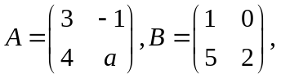若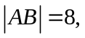则（ ）。
A、； B、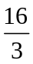； C、； D、。

2、 设是方阵，则下列结论错误的是（ ）。
A、与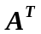的行列式的值相等； B、 与的秩相等；
C、与特征值相同； D、与特征向量相同。

3、维向量组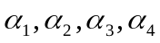中任意三个向量都线性无关，则向量组中 ( )。
A、每一个向量都能由其余三个向量线性表示；
B、只有一个向量能由其余三个向量线性表示；
C、只有一个向量不能由其余三个向量线性表示；
D、每一个向量都不能由其余三个向量线性表示。

4、已知齐次线性方程组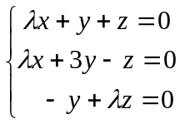仅有零解，则( ）。
A、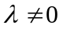且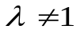； B、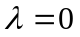或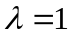；
C、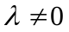且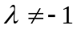； D、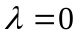或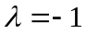。

5、 已知为阶可逆矩阵，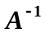是的逆矩阵，则 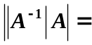 （ ）
A、 1； B、 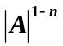； C、 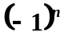； D、 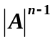。

6、若矩阵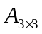的特征值为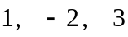 ，则下列矩阵可逆的是 （ ）
A、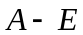； B、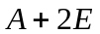； C、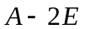； D、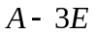。

7、设为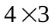矩阵，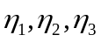是非齐次线性方程组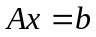的3个线性无关的解，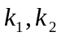为任意常数，则的通解为
A、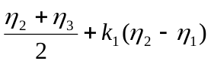； B、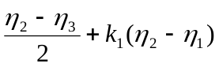；
C、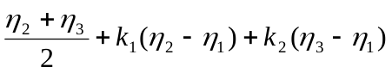； D、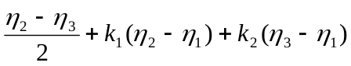。

8、设阶方阵、满足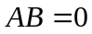,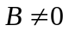，则必有（ ）。

A、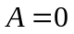； B、A为可逆方阵； C、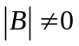； D、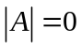。

9、若为阶实对称矩阵，且二次型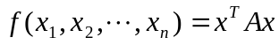正定，则下列结论不正确的是( ) .
A、的特征值全为正； B、 的一切顺序主子式全为正；
C、的主对角线上的元素全为正； D、 对一切维列向量，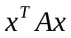全为正。

10、 设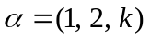可由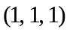，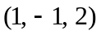，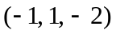线性表示，则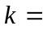（ ）。
A、； B、； C、； D、。
11、设3阶矩阵的特征值为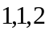，则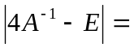 。

12、已知的伴随矩阵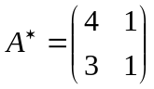,则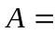 。
13、 已知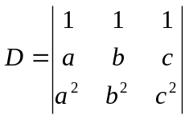，则代数余子式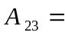 。

14、若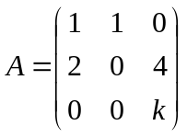的秩为2，则常数 。

15、 设四阶方阵 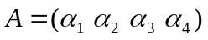，且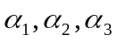线性无关，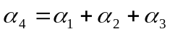,
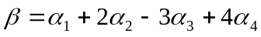，则线性方程组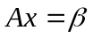的通解为 。

二、本题共2小题，满分24分。

16．（12分）已知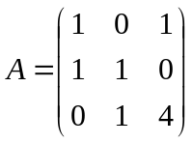，求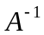。

17．（12分）求线性方程组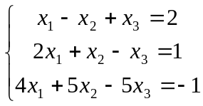的通解．

三、本题共2小题，满分24分。

18.（12分) 设矩阵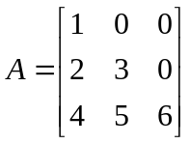，求可逆矩阵，使得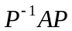为对角矩阵。
19.（12分） 讨论参数的取值，求向量组 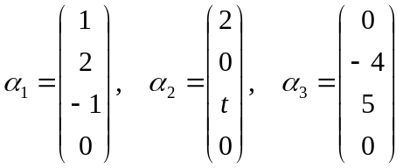的秩和一个最大线性无关组。

四、本题共2小题，满分17分。

20．（12分）计算行列式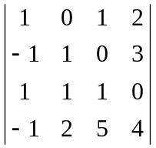。

21．（5分） 若是阶矩阵，且满足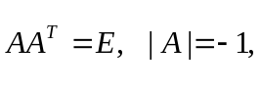试证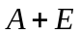不可逆。

